处置场所法人操作手册
- 登录网址：https://ywxt.csglw.beijing.gov.cn/jzlj/jzlj/sso/
- 登录方式
处置场所法人登录需点击登录处置场所单位法人选项。
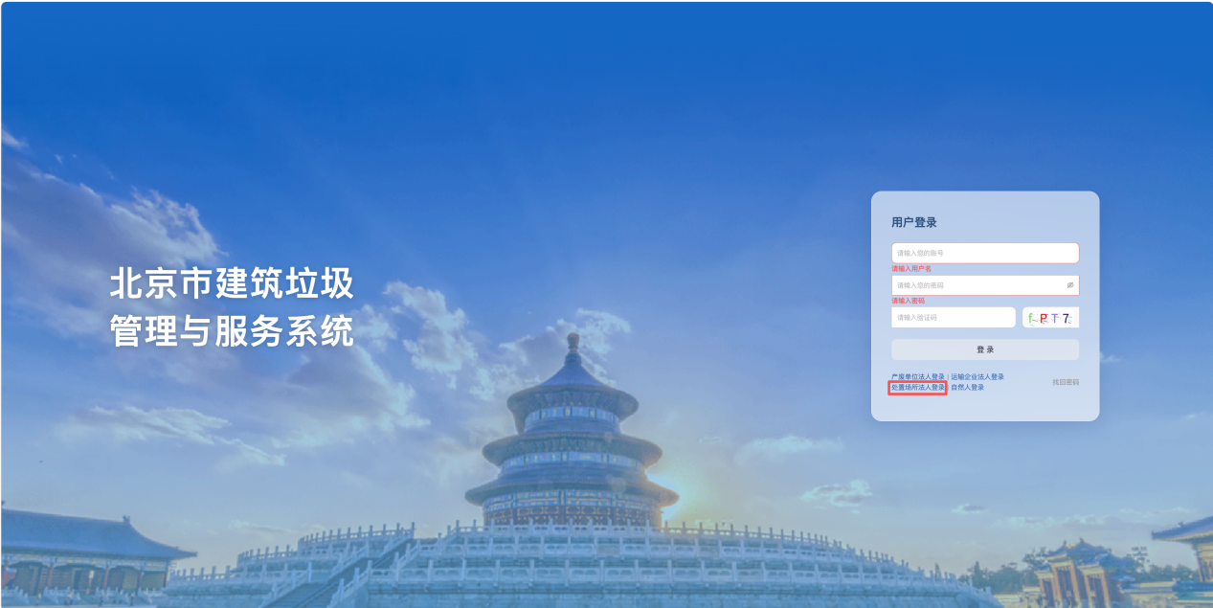
随后跳转到北京统一身份认证平台，选择法人登录-口令登录或者电子营业执照扫码登录。
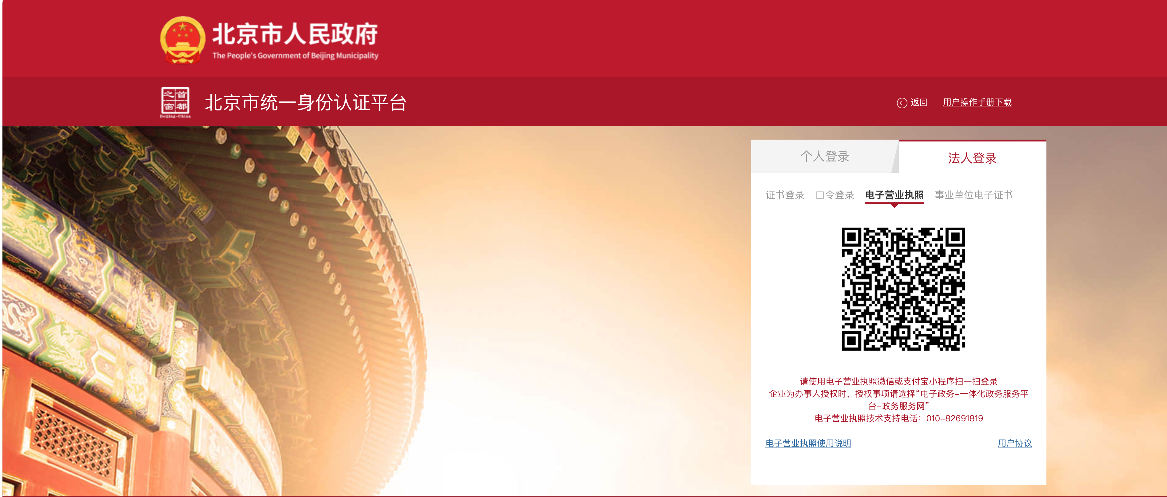

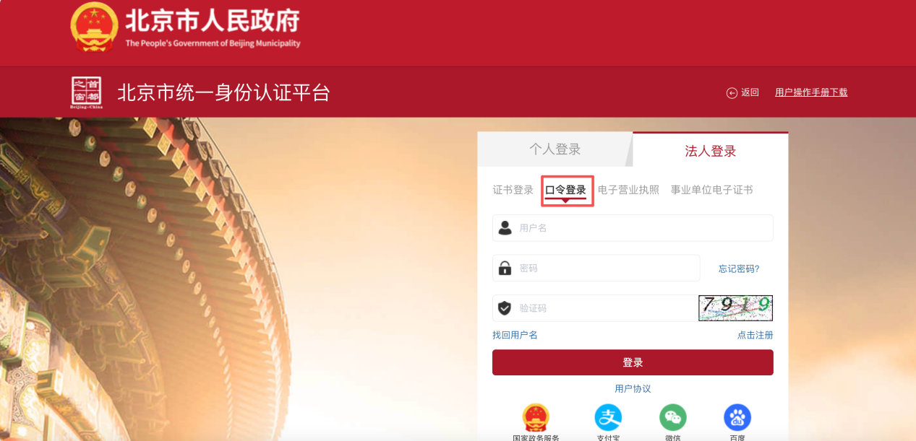
如果是口令登录输入账号密码后登录成功，成功后登录企业端服务。
- 企业服务
- 处置点备案
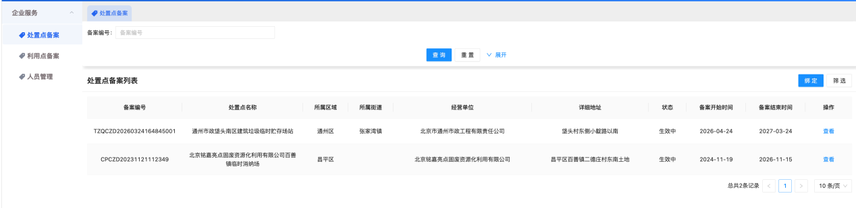
当前菜单下可以看到对应的处置点列表。如果未找到对应的处置点备案，请点击绑定按钮输入对应的备案编号进行绑定。如图：
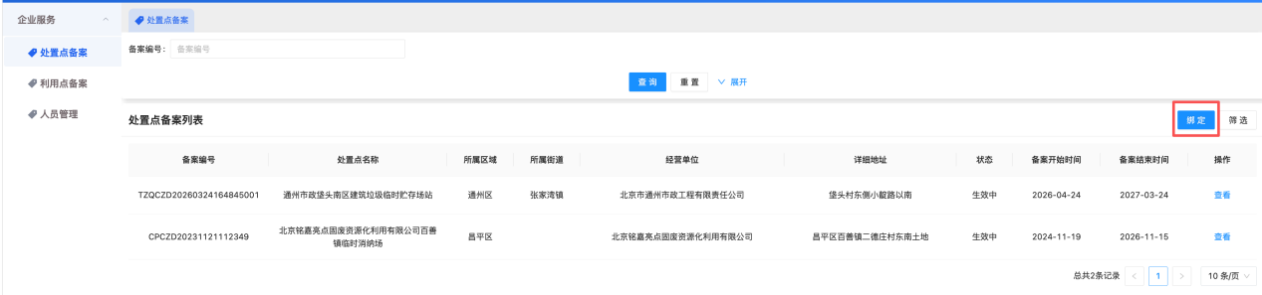
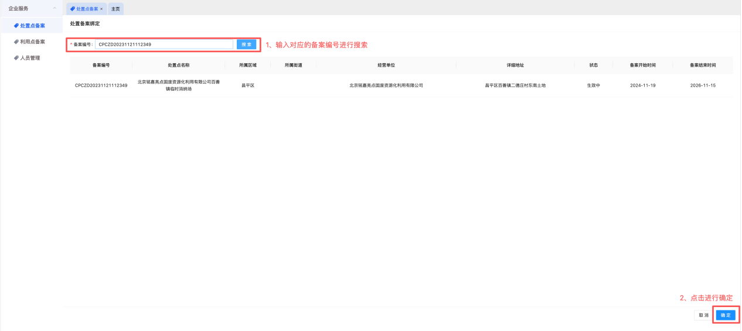
确定后返回列表就可以看到对应的备案已经绑定成功了。

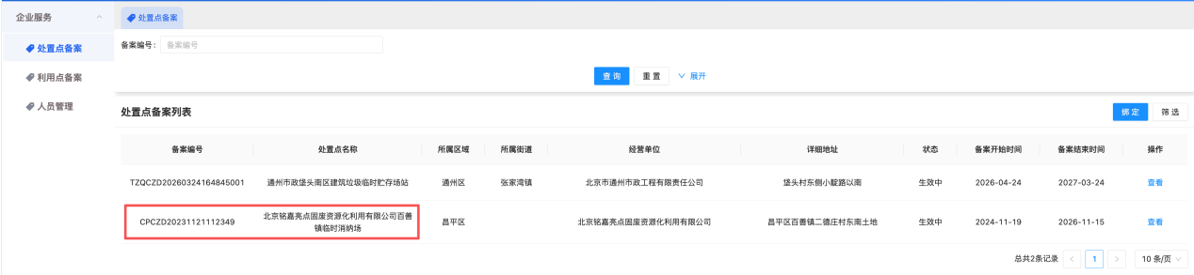
查看备案详情
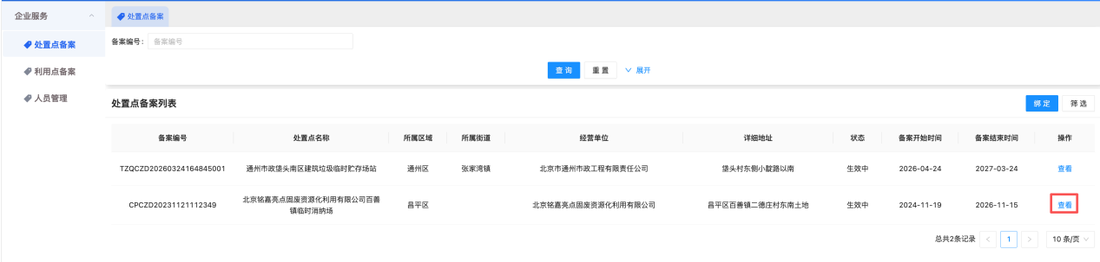
点击查看按钮可以查看备案详情。
- 、基本信息
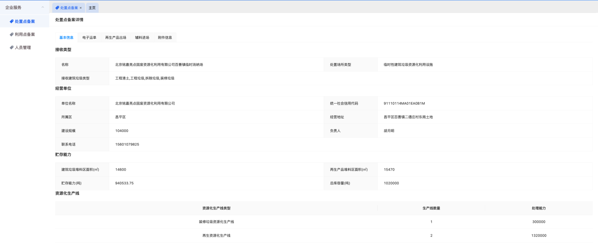
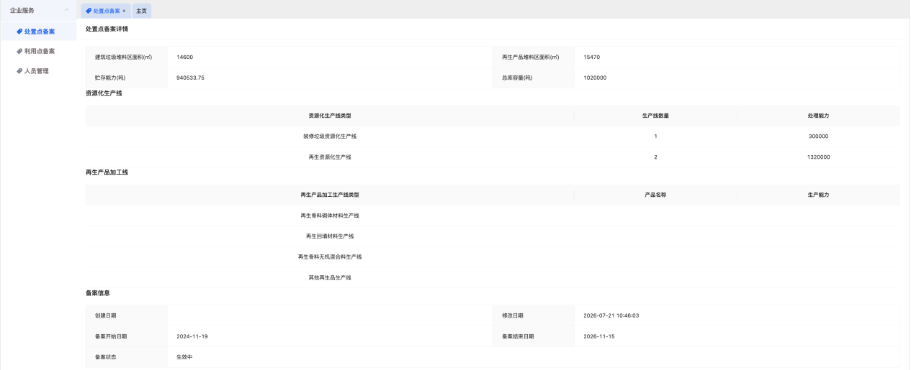
- 、电子运单
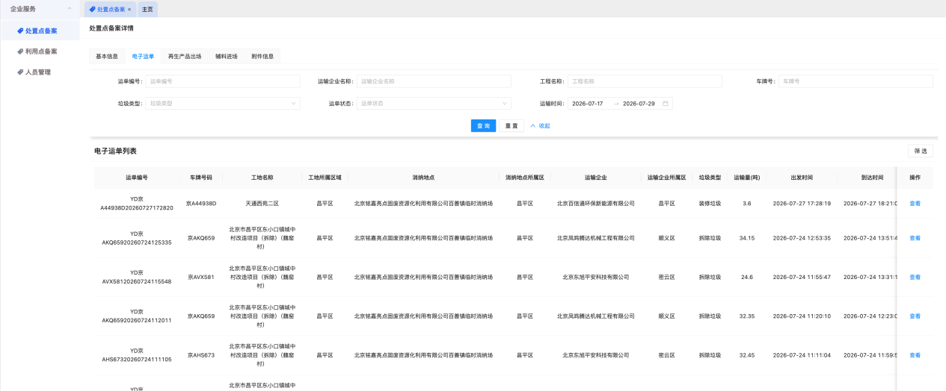
- 、再生产品出场
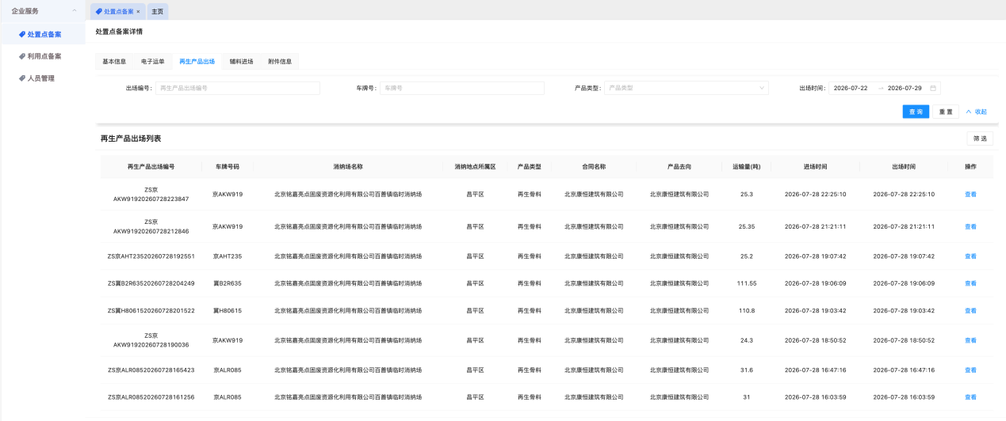
- 、辅料进场
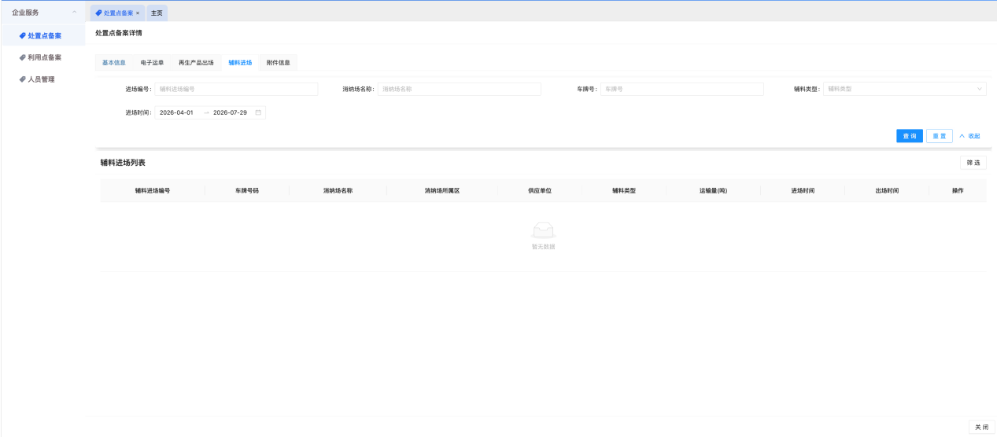
- 、附件信息
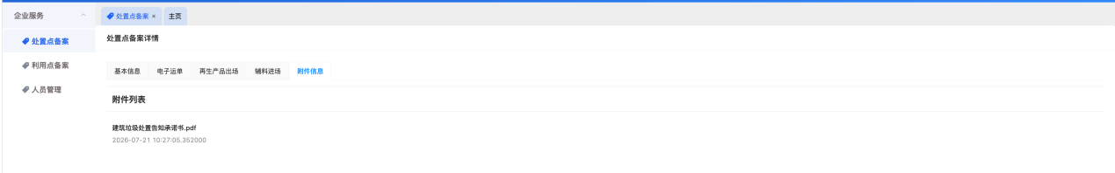
- 利用点备案
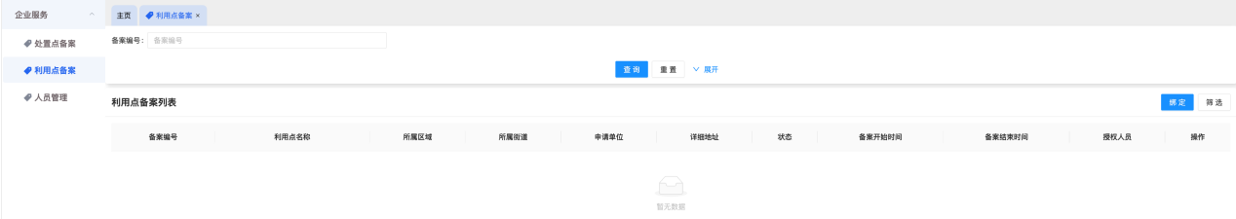
当前菜单下可以看到对应的利用点列表。如果未找到对应的利用点备案，请点击绑定按钮输入对应的备案编号进行绑定。如图：
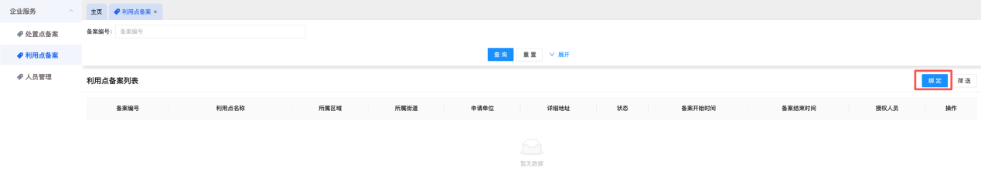
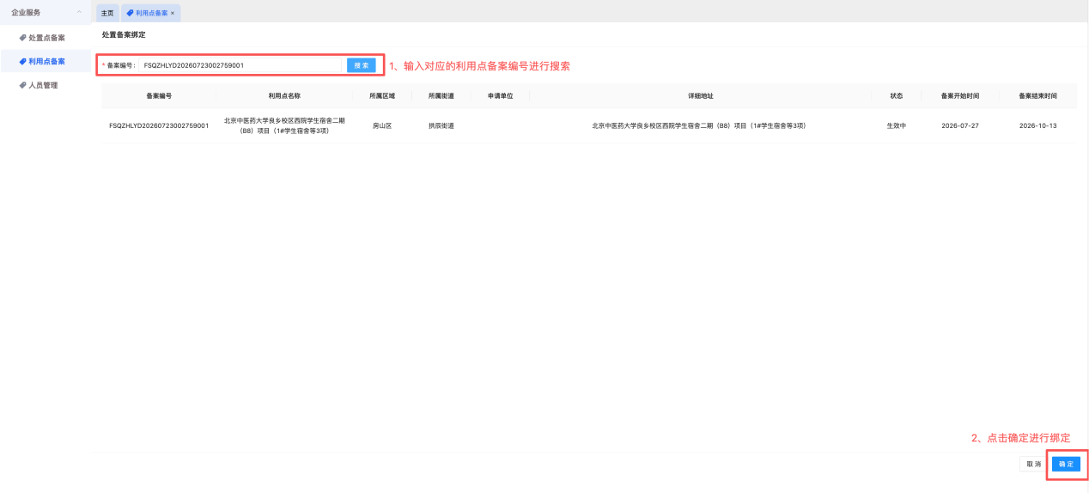
确定后返回列表就可以看到对应的备案已经绑定成功了。

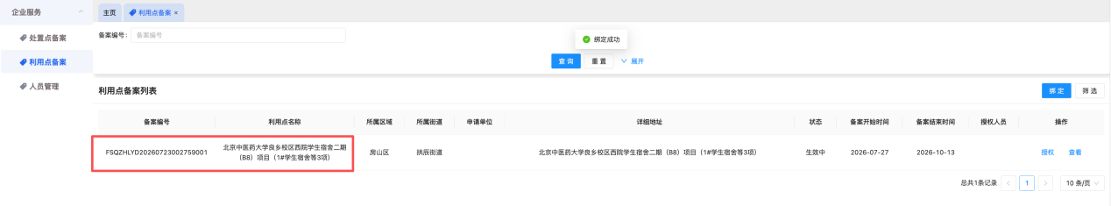
查看备案详情
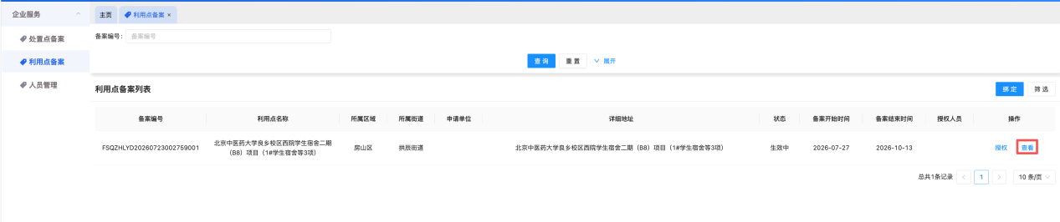
点击查看按钮可以查看备案详情。
- 、基本信息
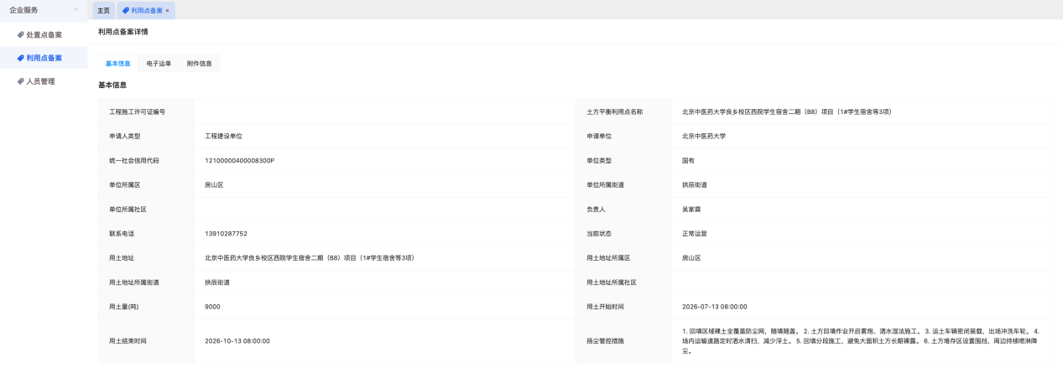
- 、电子运单
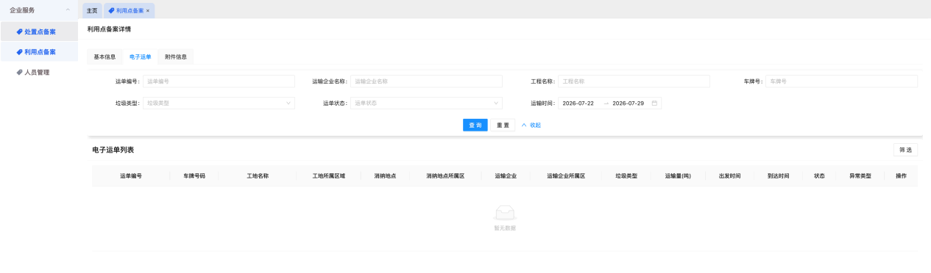

（3）、附件信息
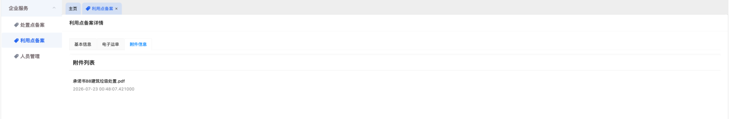

3、人员管理
人员管理用来添加京通扫码端用户，这里添加手机号，姓名后，对应的用户就可以登录到京通端进行扫码完结运单。
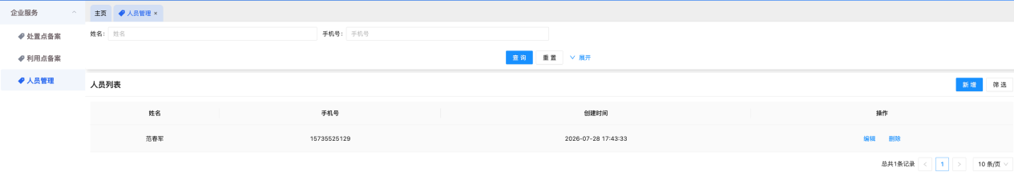
- 、新增用户
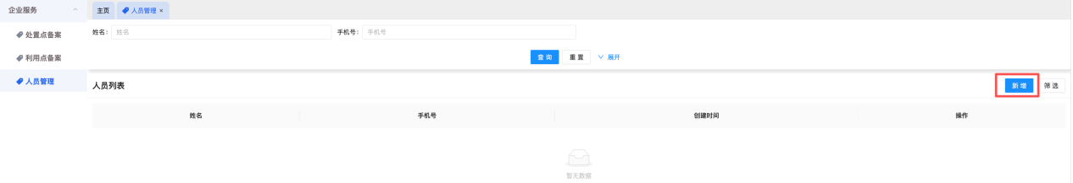
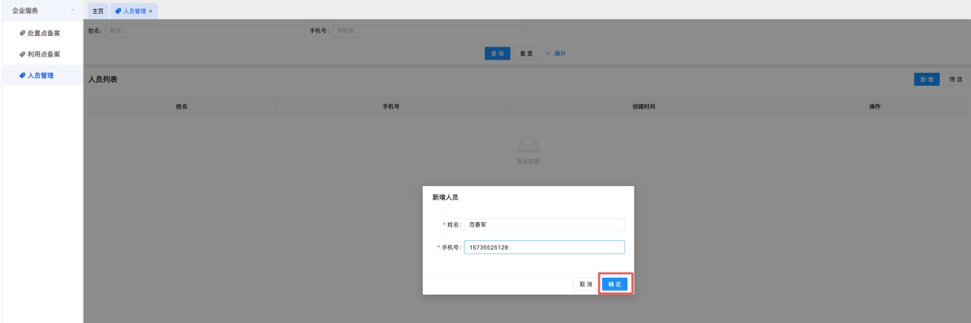
输入对应的真实姓名和手机号进行添加。
- 、编辑用户
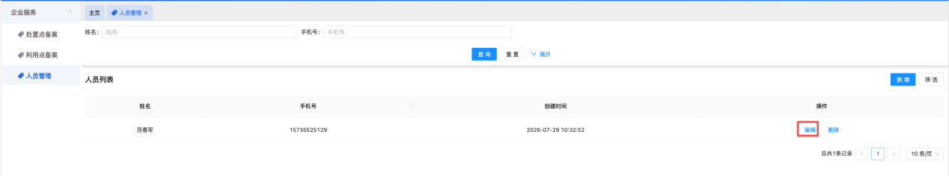
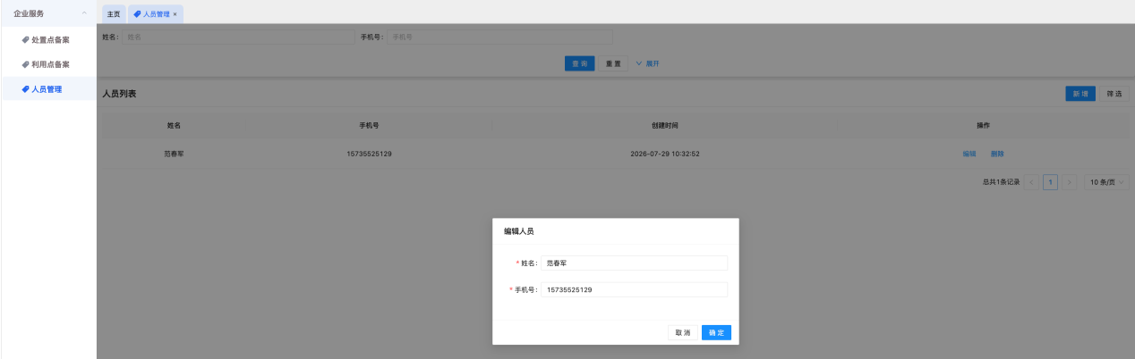
如果人员不存在或者人员信息有误，可以点击编辑进行修改。
- 、删除用户
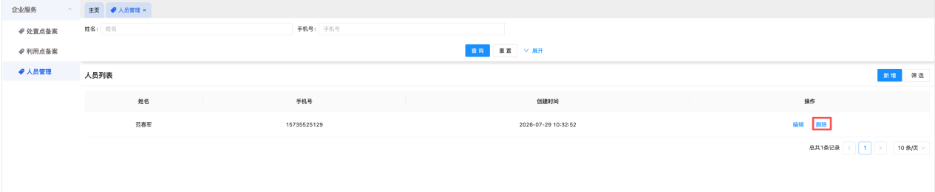
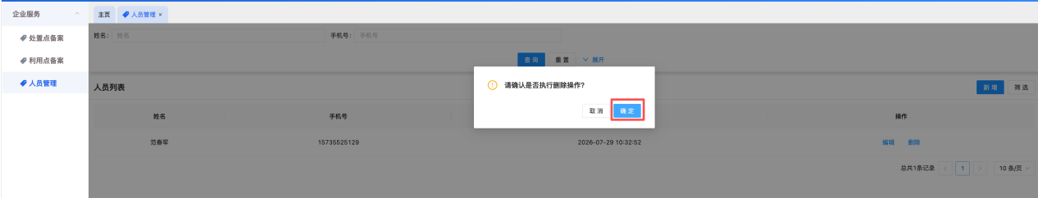

如果人员不存在后，请及时进行删除。
- 、授权用户
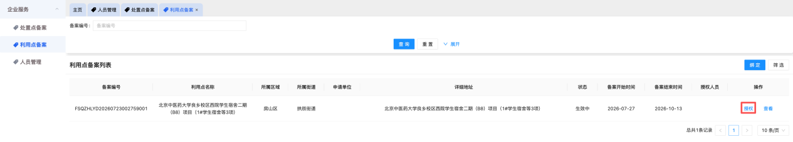
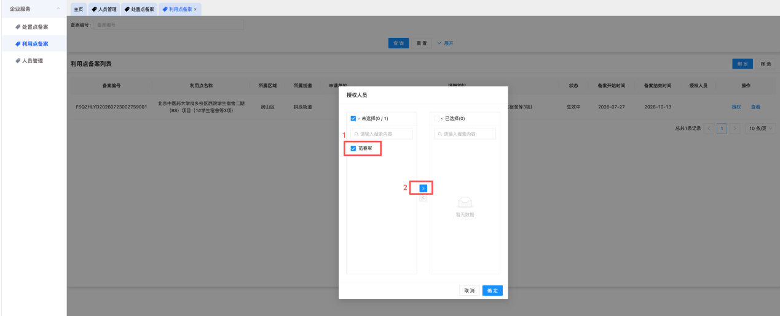点击确定后就可以登录京通扫码完结运单了。
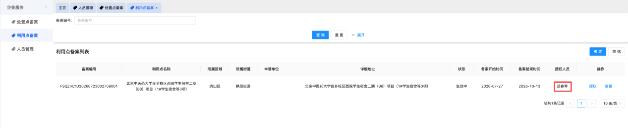
可以看到该人员已经绑定到该备案下了。
- 、取消授权用户
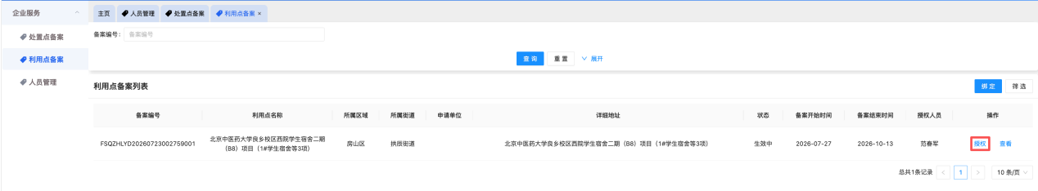
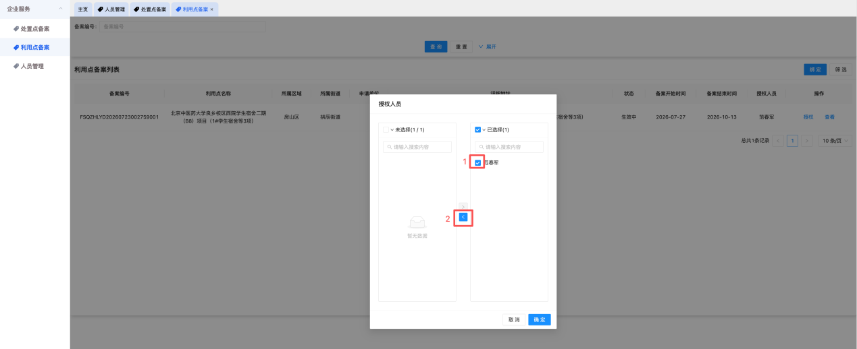
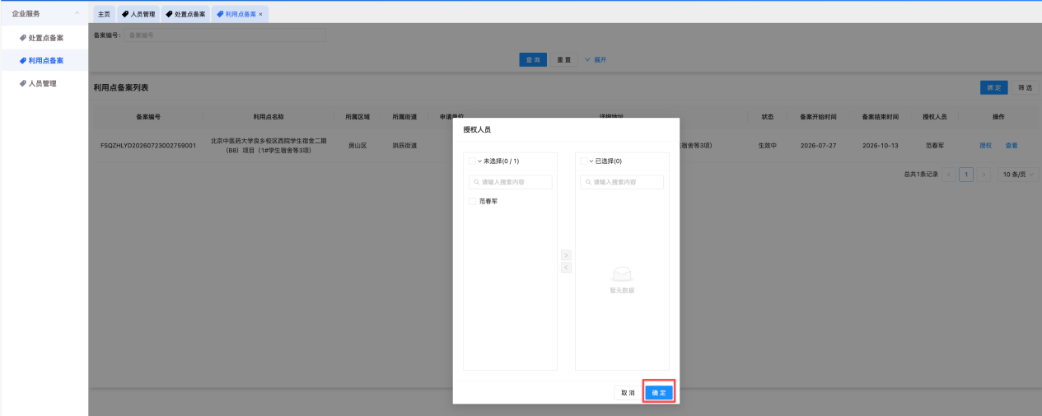
这样该人员就从这个利用点取消了。
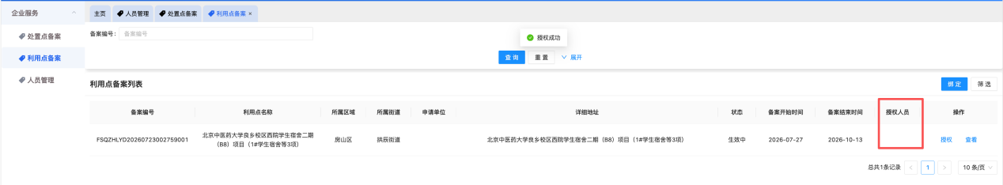
可以看到该利用点已经没有这个人员看，这个人员也就无法扫描该利用点的运单了。
- 京通扫码
打开京通APP，使用刚刚授权的人员进行登录。点击上方AI智搜，搜索建筑垃圾电子运单服务。
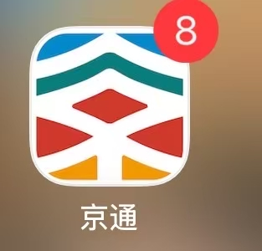
京通APP图标
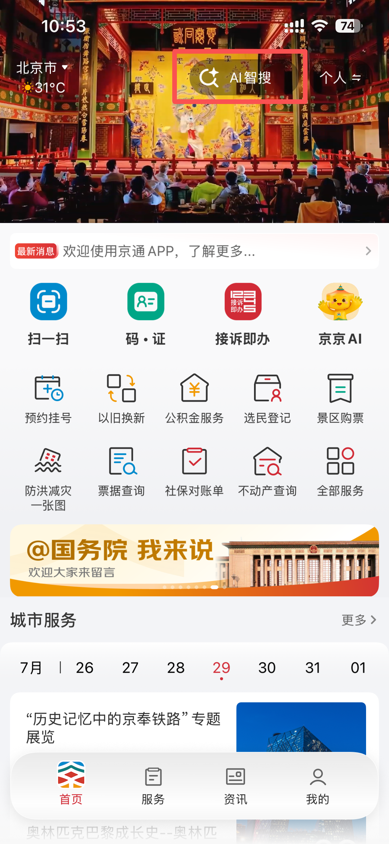
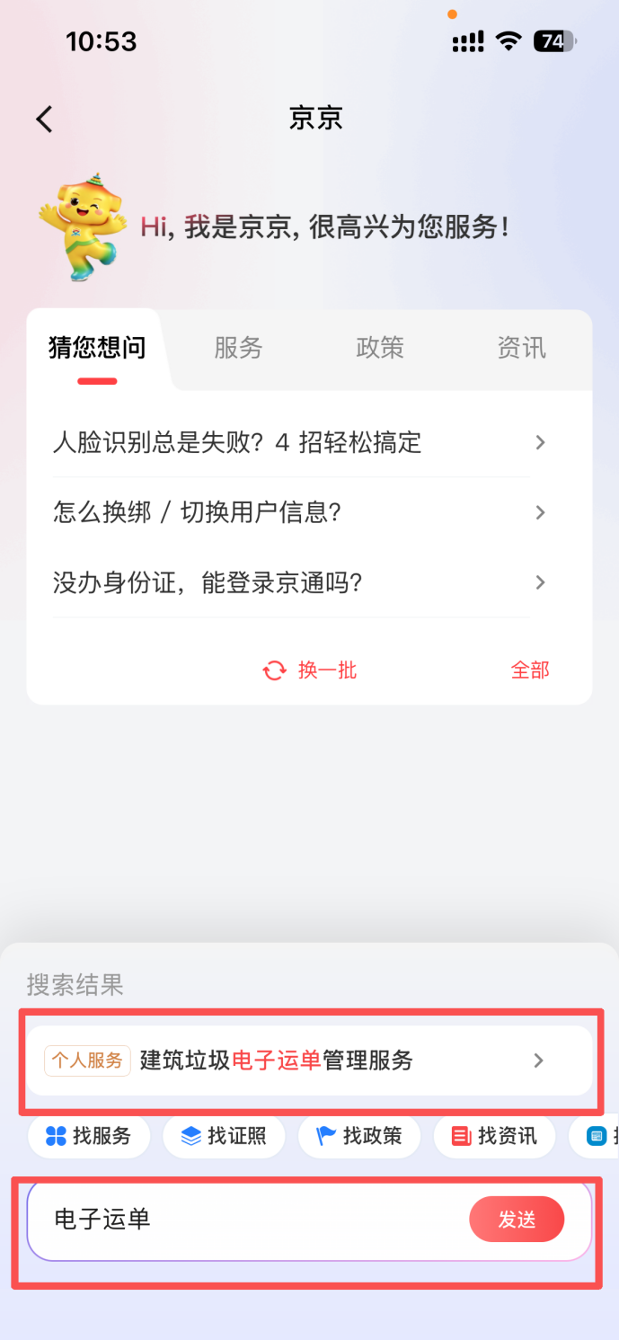
进入电子运单管理服务后，点击入厂扫码。
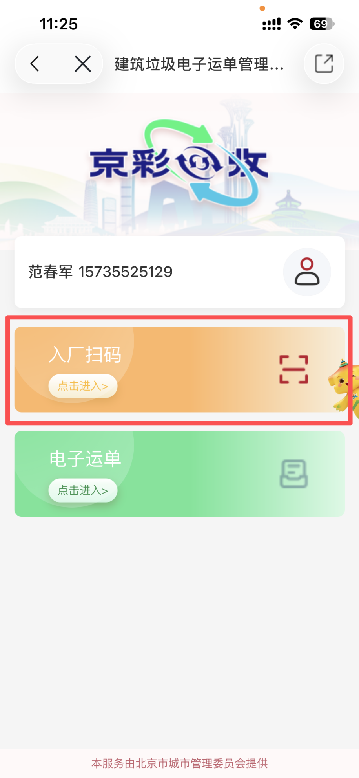
扫描准运证后，弹出如下图：
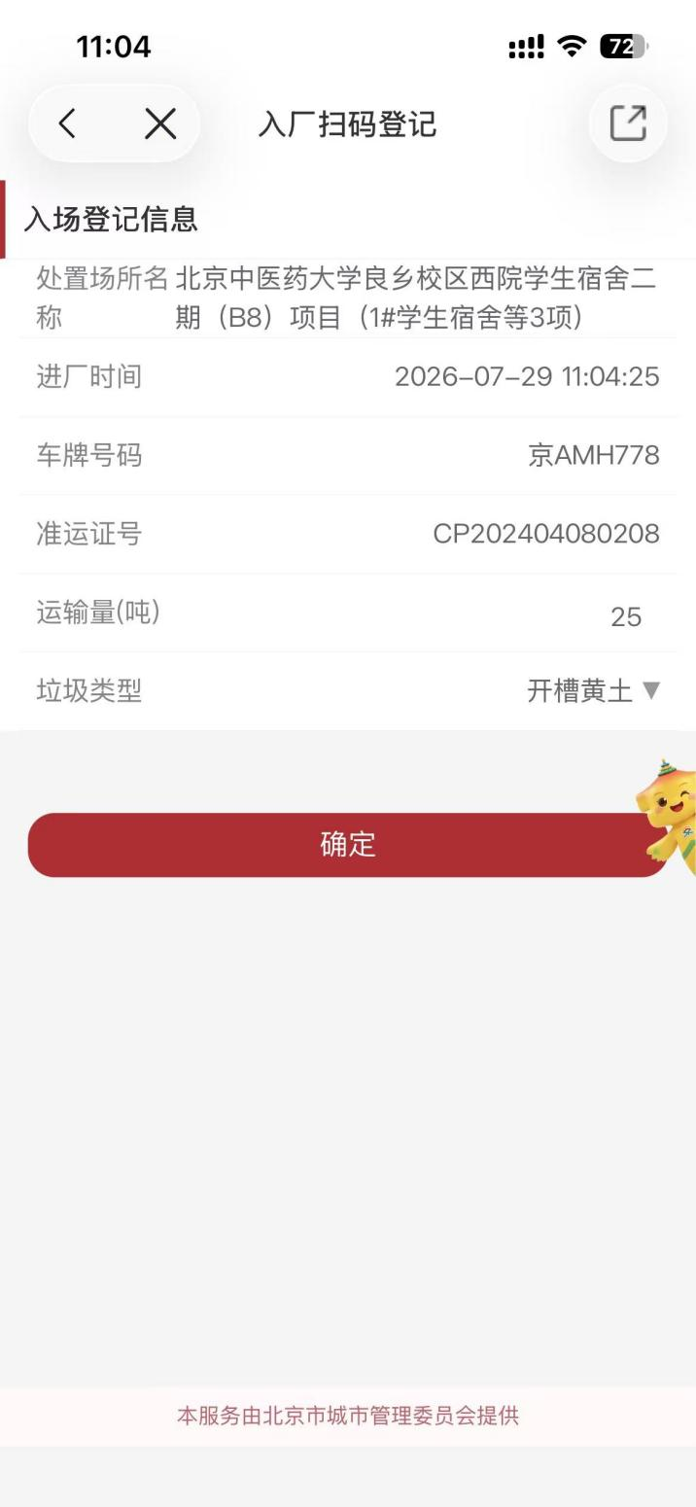
选择垃圾类型，填写运输量（吨），然后点确定，就成功完成结尾的运单流程。可以点击主页电子运单菜单查看刚刚创建的电子运单。

